**第1讲绪论**

在工业机器人的各类机械结构中，（）的装配数量最多？单选题 (20 分)

A.关节型 B.直角坐标型 C.SCARA D.圆柱坐标型

正确答案: A

工业机器人三大核心零部件包括：（）、（）、和（）。多选题 (20 分)

A.机械本体 B. 控制器 C. 伺服电机 D. 减速器

正确答案: B C D

当前工业机器人应用最多的两个行业是（）和（）：多选题 (20 分)

A.汽车 B. 电子 C. 化工 D. 食品

正确答案: A B

当今全球工业机器人安装量最多的国家是（ ）单选题 (20 分)

A.美国 B. 中国 C. 日本 D. 韩国

正确答案: B

长远来看，（）的市场可能最大。单选题 (20 分)

A.工业机器人 B. 服务机器人 C. 特种机器人

正确答案: B

**第2讲数学基础**

旋转矩阵由（）个元素组成？单选题 (20 分)

A.3 B. 6 C. 9 D. 12

正确答案: C

单选题 (20 分)

A.绕x轴旋转θ角度

B.绕y轴旋转θ角度

C.绕z轴旋转θ角度

D.绕z轴旋转-θ角度

正确答案: C

所谓**齐次坐标**就是将一个原本是 n 维的向量用一个（）维向量来表示。单选题 (20 分)

A.n-1

B.n

C.n+1

D.2n

正确答案: C

将一个点在坐标系中依次绕两个坐标轴进行旋转，如果交换旋转次序，其结果会是一样的。判断题 (20 分)

A.正确

B.错误

正确答案: B

求解变换方程时常用的三大法则为：多选题 (20 分)

A.链式法则

B.求逆法则

C.转置法则

D.环式法则

正确答案: A B D

**第3讲机器人运动学**

指定机械臂末端执行器的位置和姿态，求机械臂各关节的平移和旋转量，是（ ）问题。单选题 (20 分)

正向运动学

逆向运动学

正向动力学

逆向动力学

正确答案: B

Denavit和Hartenberg提出了一种机器人的通用描述方法（D-H模型），该描述的中**参数**包括（ ）。

多选题 (20 分)

A.连杆长度

B.连杆扭角

C.连杆偏置

D.关节角

正确答案: A B C D

对一个常规的机器人关节（平动或转动），关节变量通常有（）个？

单选题 (20 分)

A.1

B.2

C.3

D.4

正确答案: A

逆运动学可能无解，也可能有多组解。

判断题 (20 分)

A.正确

B.错误

正确答案: A

机器人的逆运动学解法中，数值解法相较于封闭解的特点有哪些？

多选题 (20 分)

A.求解速度更快

B.求解速度更慢

C.能求出所有可能解

D.无法保证求出所有可能解

正确答案: B D

**第4讲机器人动力学**

给定机器人关节的运动轨迹，求取对应的驱动力矩，这属于（）问题。

单选题 (20 分)

A.正向运动学

B.逆向运动学

C.正向动力学

D.逆向动力学

正确答案: D

下列关于物体受力与运动之间的关系，描述正确的有（）

多选题 (20 分)

A.受力是运动的结果

B.运动是受力的原因

C.受力是运动的原因

D.运动是受力的结果

正确答案: C D

转动运动中的惯性张量，等同于平动运动中（）的概念。

单选题 (20 分)

A.质量

B.动量

C.力

D.加速度

正确答案: A

拉格朗日法是一种基于（）的动力学建模方法。

单选题 (20 分)

A.力平衡

B.能量平衡

正确答案: B

一般来说，对于多自由度机械手，牛顿欧拉法的计算量会高于拉格朗日法。

判断题 (20 分)

A.正确

B.错误

正确答案: B

**第5讲机器人传感器**

机器人的传感器既可以用于内部反馈控制，也可以用于与外部环境的交互。

判断题 (20 分)

A.正确

B.错误

正确答案: A

下面哪些传感器属于机器人的内部传感器？

多选题 (20 分)

A.电位器

B.速度传感器

C.陀螺仪

D.视觉传感器

正确答案: A B C

一般说的九轴姿态传感器，包括（）：

多选题 (20 分)

A.编码器

B.陀螺仪

C.加速度计

D.磁力计

正确答案: B C D

下面哪些传感器属于机器人的外部传感器？

多选题 (20 分)

A.力觉传感器

B.超声波传感器

C.加速度传感器

D.视觉传感器

正确答案: A B D

下列传感器中，一般来说，探测精度最高的是（）：

单选题 (20 分)

A.光学相机

B.毫米波雷达

C.超声波雷达

D.激光雷达

正确答案: D

**第6讲机器人视觉**

机器人视觉的应用包括（）

多选题 (20 分)

A.为机器人的动作控制提供视觉反馈

B.移动机器人的视觉导航

C.代替或帮助人工对质量控制、安全检查进行所需要的视觉检验

D.图像压缩与复原

正确答案: A B C

相机小孔成像模型中的坐标系包括（）

多选题 (20 分)

A.世界坐标系

B.相机坐标系

C.图像物理坐标系

D.图像像素坐标系

正确答案: A B C D

这是哪种手眼配置形式？

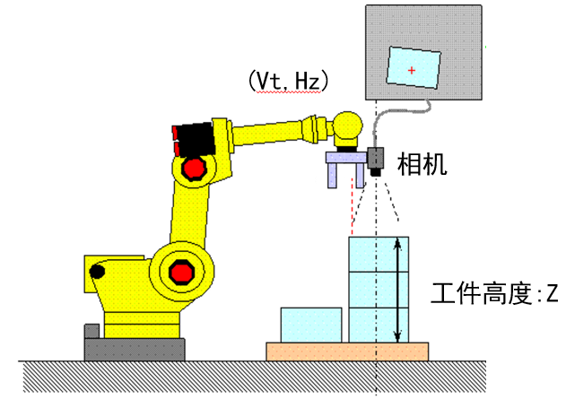

单选题 (20 分)

A.有手无眼

B.有眼无手

C.眼在手上

D.眼在手外

正确答案: C

眼在手外标定处理的是哪两个坐标系之间的变换？

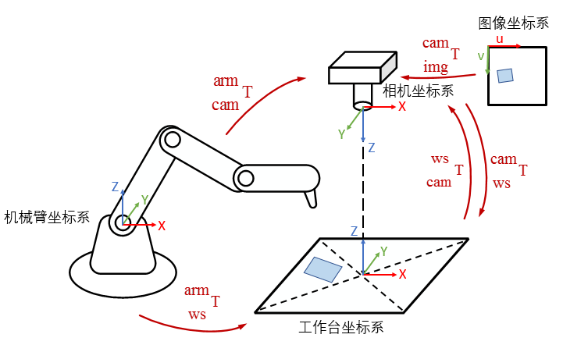

单选题 (20 分)

A.图像坐标系到相机坐标系

B.相机坐标系到工作台坐标系

C.机械臂坐标系到工作台坐标系

D.相机坐标系到机械臂坐标系

正确答案: D

设计如下图的智能垃圾分拣系统，需要用到哪些关键技术？

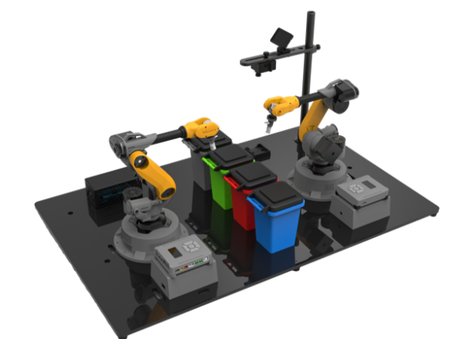

多选题 (20 分)

A.图像处理

B.相机标定

C.手眼标定

D.运动学

E.轨迹规划

正确答案: A B C D E

**第8讲 机器人控制**

下面哪些作业属于点到点的控制（）

多选题

A．喷漆

B．点焊

C．安插元件

D．切割

正确答案：B，C

机器人控制系统中哪种阻尼状态是最理想的？

单选题

A．零阻尼状态

B．欠阻尼状态

C．临界阻尼状态

D．过阻尼状态

正确答案：C

要降低PD控制器的稳态误差，通常可以（）

单选题

A．增大k_v系数

B．减小k_v系数

C．增大k_p系数

D．减小k_p系数

正确答案：C

大型机器人或需大负载的机器人一般采用哪种驱动器？

单选题

A．伺服电机

B．直流电机

C．液压驱动器

D．气动驱动器

正确答案：C

下面哪些作业适合采用力/位置混合控制？

多选题

A．旋曲柄

B．上螺钉

C．擦玻璃

D．焊接

正确答案：A，B，C

**第9讲 移动机器人概论**

移动机器人常见的移动机构包括：（）

多选题 (20 分)

A.轮式

B.足式

C.履带式

D.躯干式

正确答案: A B C D

轮式移动机器人与地面的接触方式是（）

单选题 (20 分)

A.线接触

B.面接触

C.离散点接触

D.连续点接触

正确答案: D

如下图所示三轮车的操作度为（）

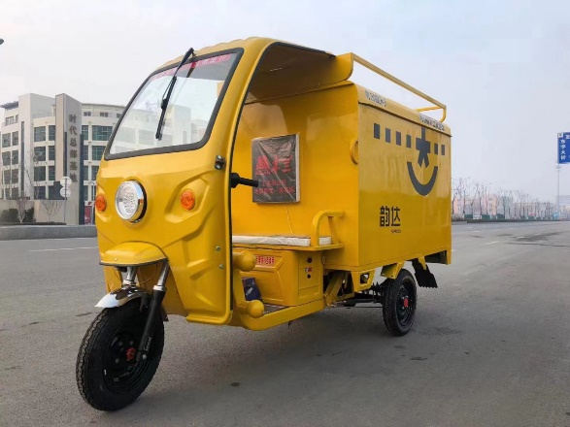

单选题 (20 分)

A.1

B.2

C.3

D.4

正确答案: B

综合来看，（）机构对地形的适应能力最强。

单选题 (20 分)

A.轮式

B.足式

C.履带式

D.躯干式

正确答案: B

适合在路面条件较差、负载要求高，但速度要求较低的情况下移动的机构为（）

单选题 (20 分)

A.轮式

B.足式

C.履带式

D.躯干式

正确答案: C

**第10讲 移动机器人运动学**

对轮式移动机器人进行运动学建模时，通常把机器人的参考点设在（）

单选题 (20 分)

A.车头

B.前轮

C.后轮

D.质心

正确答案: D

轮式机器人的逆运动学一般指（）

单选题 (20 分)

A.根据关节配置求末端位姿

B.根据末端位姿求关节配置

C.根据质心运动速度求轮子转速

D.根据轮子转速求质心运动速度

正确答案: C

以下关于移动机器人局部坐标系的描述，正确的有（）

多选题 (20 分)

A.通常会采用大地坐标系

B.一般是固定的

C.通常构建在移动机器人自身上

D.会随着移动机器人运动而变化

正确答案: C D

转向标准轮是否满足无侧滑约束？

判断题 (20 分)

A.是

B.否

正确答案: A

轮式差分驱动机器人的运动学建模与（）有关

多选题 (20 分)

A.轮子半径

B.两轮间距

C.两轮转数

D.航向角

正确答案: A B C D

**第11讲 移动机器人地图构建**

点云地图可以通过下述哪些传感器获得？

多选题 (20 分)

A.激光雷达

B.单目相机

C.双目相机

D.RGBD相机

正确答案: A C D

下列哪些地图形式适合于移动机器人定位？

多选题 (20 分)

A.点云地图

B.栅格地图

C.特征地图

D.拓扑地图

正确答案: A B C

下列哪些地图形式适合于移动机器人导航？

多选题 (20 分)

A.点云地图

B.栅格地图

C.特征地图

D.拓扑地图

正确答案: B C D

下面哪些几何特征可用于构建特征地图？

多选题 (20 分)

A.角点

B.线段

C.曲线

D.平面

正确答案: A B C D

从内存消耗角度来说，以下几种地图形式从高到低的排序为：

单选题 (20 分)

A.点云>特征>栅格>拓扑

B.栅格>点云>特征>拓扑

C.点云>栅格>拓扑>特征

D.点云>栅格>特征>拓扑

正确答案: D

**第12讲 移动机器人定位**

下列哪些传感器可用于机器人航迹推测？

多选题 (20 分)

A.编码器

B.IMU

C.激光雷达

D.GPS/北斗

正确答案: A B C

通过IMU能否估计机器人的位置信息？

判断题 (20 分)

A.能

B.否

正确答案: A

轮式里程估计可能的误差来有：（）

多选题 (20 分)

A.系统元器件精度

B.系统安装误差

C.地面不平整

D.轮子打滑

正确答案: A B C D

与轮式里程计相比，激光里程计最主要的优势在于（）

单选题 (20 分)

A.计算效率高

B.观测范围广

C.不受轮子打滑影响

D.测量精度高

正确答案: C

‎概率自定位问题中，Image被称为是什么模型？

单选题 (20 分)

A.运动模型

B.贝叶斯模型

C.观测模型

D.马尔可夫模型

正确答案: A

**第13讲 移动机器人导航规划**

以下哪些方法属于概率完备规划方法？

多选题 (20 分)

A.A*

B.人工势场法

C.PRM

D.RRT

正确答案: C D

以下哪些方法属于启发式路径规划方法？

多选题 (20 分)

A.Dijkstra

B.A*

C.遗传算法

D.粒子群算法

正确答案: B C D

动态窗口法进行轨迹评价时，需要考虑哪些因素？

回答错误

多选题 (20 分)

A.目标朝向角

B.障碍物距离

C.机器人速度

D.加速度约束

正确答案: A B C

时间弹性带（TEB）算法中考虑的约束包括（）

多选题 (20 分)

A.时间约束

B.位姿节点与障碍物约束

C.速度与加速度约束

D.非完整约束

正确答案: A B C D

移动机器人轨迹规划要建立质心参考点关于（）的函数。

单选题 (20 分)

A.位置

B.速度

C.加速度

D.时间

正确答案: D